网上商城服务类品目框架协议

二阶段采购操作手册

（供应商版3.0）

2023年12月

目 录

1.用户登录 3
1.1进入网站 3
1.2商城登录 3
1.3进入框采专区 4
2.交易流程-供应商 5
2.1人员库维护 5
2.2维护服务基础信息 7
2.3上架服务 7
2.4参与报价 10
2.5查看结果 12

1.用户登录

1.1进入网站
输入网址http://www.ccgp-shandong.gov.cn/sdgp2017/site/index.jsp进入山东政府采购网，点击右边【网上商城】栏目，或直接输入http://ggzyjyzx.shandong.gov.cn/wssc/sdszfcg/进入网上商城。
注意：网上商城供应商账号密码与山东政府采购网的账号密码一致，如需修改账号密码，或忘记密码找回，请到山东政府采购网操作，网上商城不提供账号密码修改、找回功能。
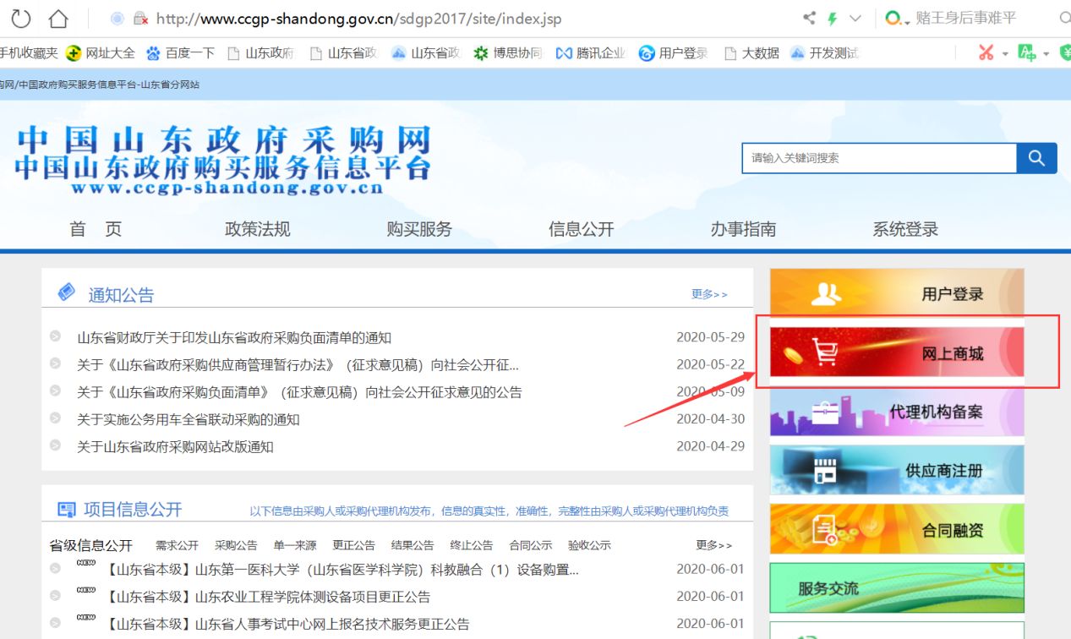

1.2商城登录
进入商城首页后，登录时选择身份选择时选择供应商，输入用户名和密码（与山东政府采购网的账号密码一致），输入验证码后点击【登录】，进入系统。

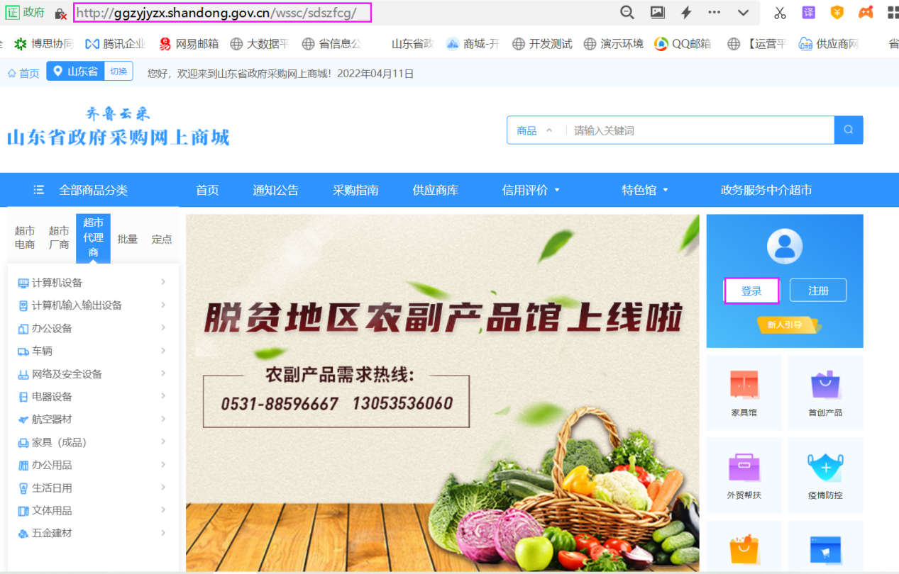
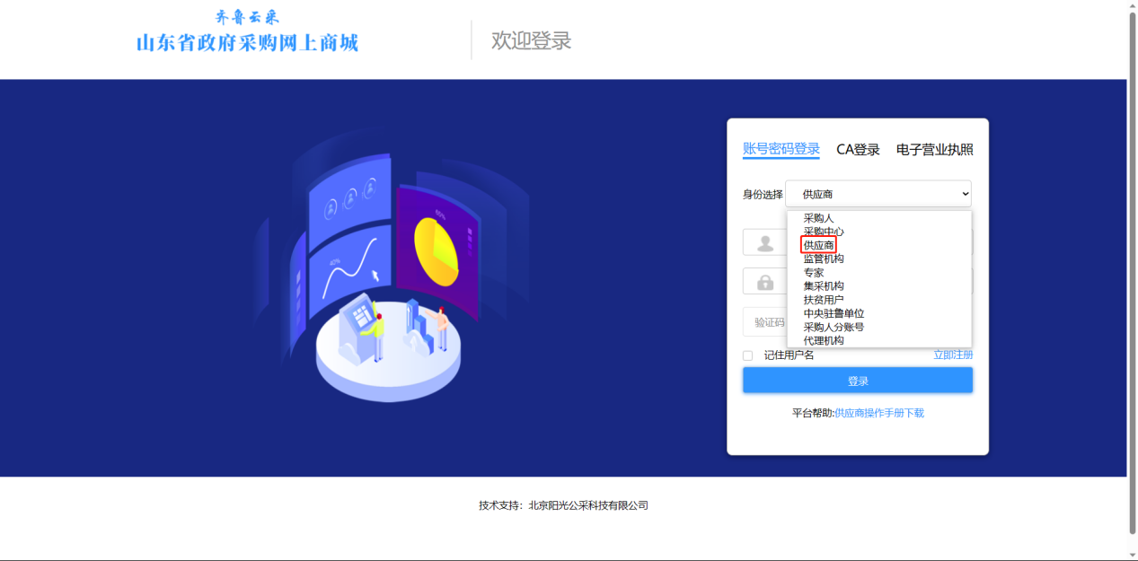

1.3进入框采专区
登录商城后，点击导航栏的【框架协议采购】，可进入框架协议采购专区。
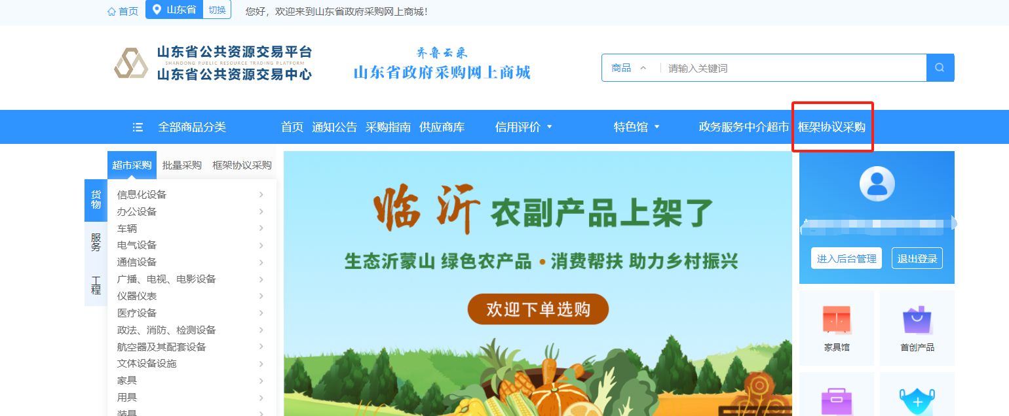
点击【框架协议】，可跳转至框架协议后台。
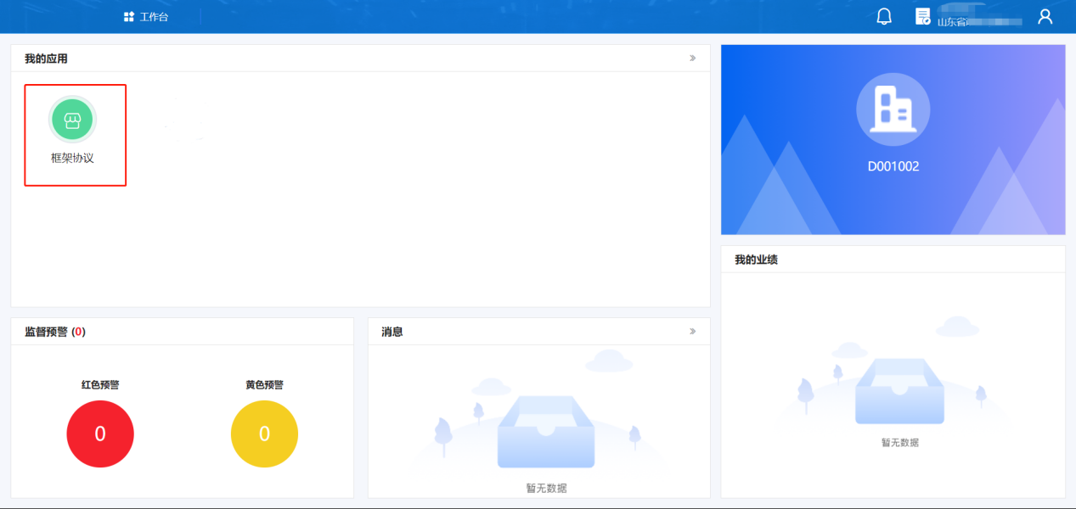

2.交易流程-供应商

2.1人员库维护（一般不需要维护）
供应商登录系统，点击【我的待办】，进入后台界面。
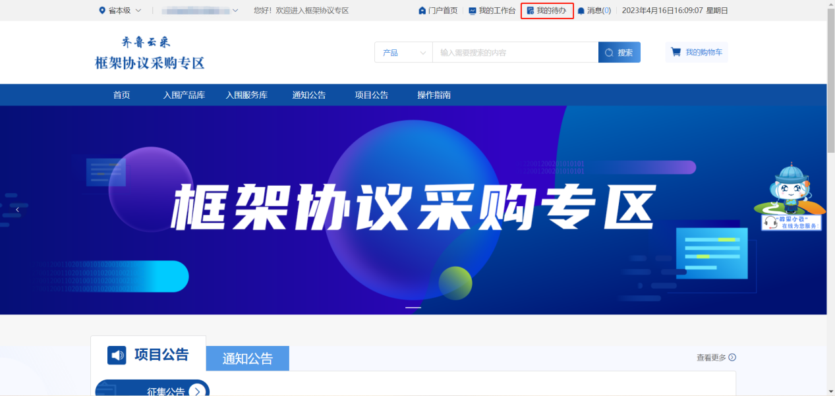
若项目对人员资质有要求，供应商需要提前在【框采服务管理】-【人员库维护】中，添加人员基本信息及资质信息。
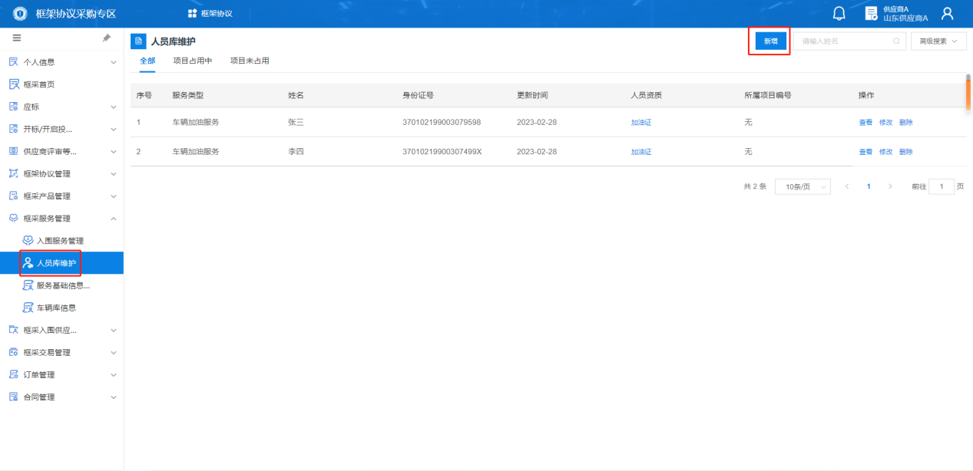
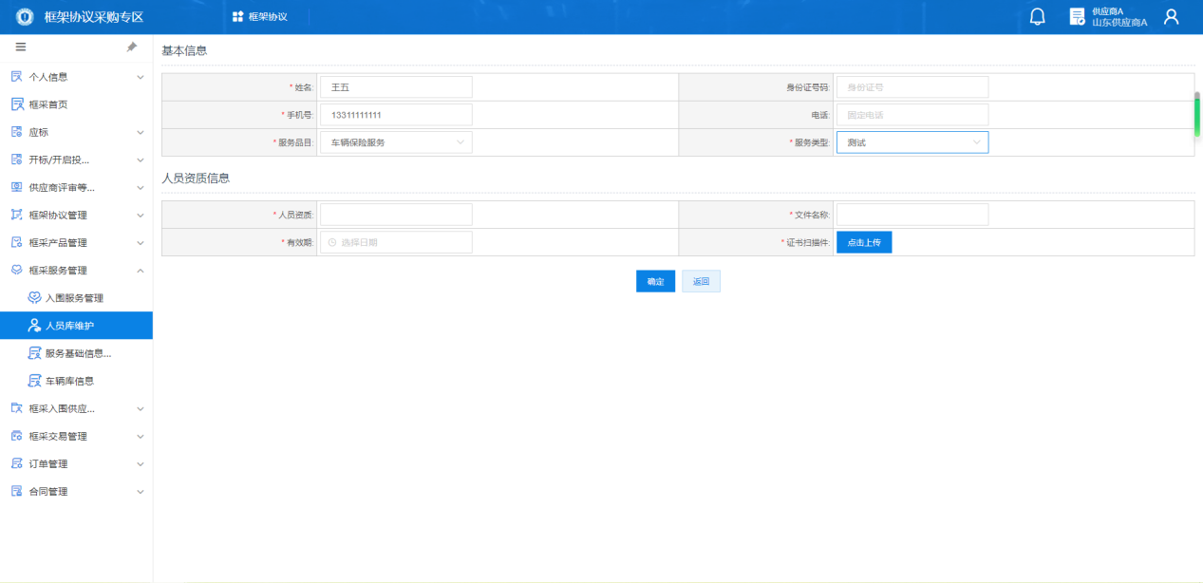

2.2维护服务基础信息
供应商在【框采服务管理】-【服务基础信息】中，需提前维护各入围服务品目的基础信息。点击【新增】，模板名称为入围供应商名称，其他信息可进行具体服务进行维护。编辑完成后，点击【保存】。入围相同服务品目的框架协议时，服务基础信息可共用。
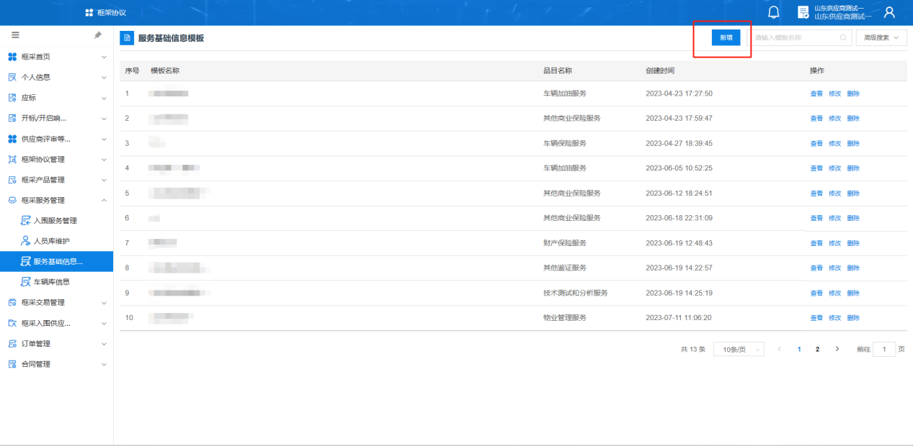
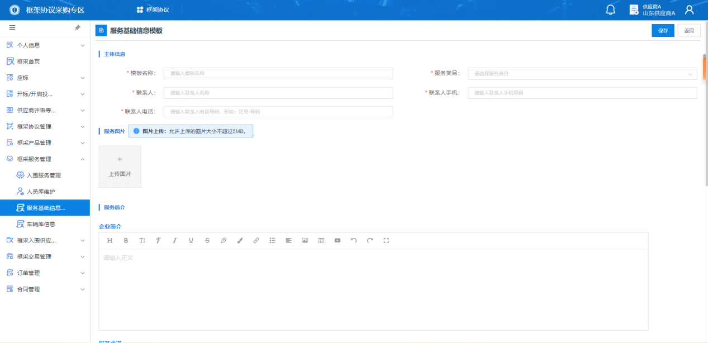

2.3上架服务
供应商在【框采服务管理】-【入围服务库】中，找到新入围的框架协议，点击【编辑】。
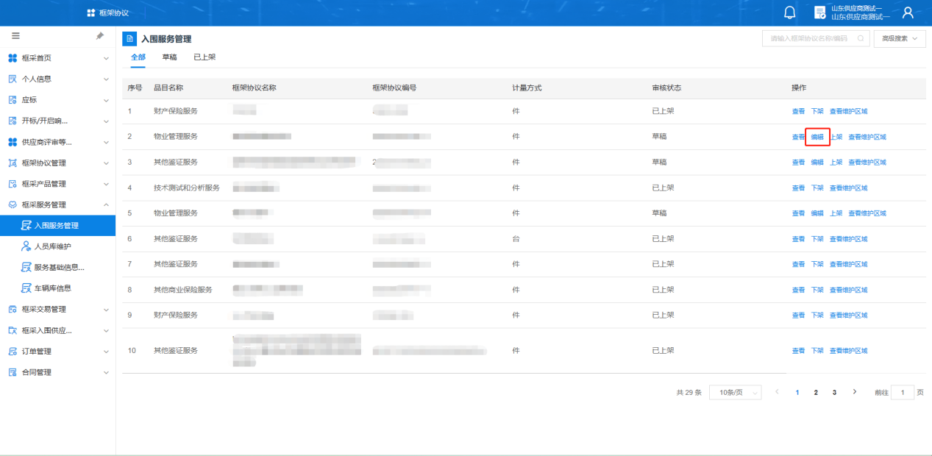
选择提前维护好的服务基础信息，将该入围框架协议与服务信息模板关联。
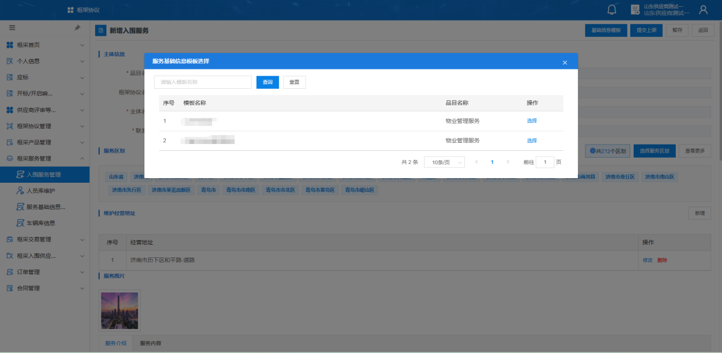
关联服务模板后，需维护供应商服务区域。点击【选择服务区域】，在服务区域中，勾选供应商能服务到的范围。
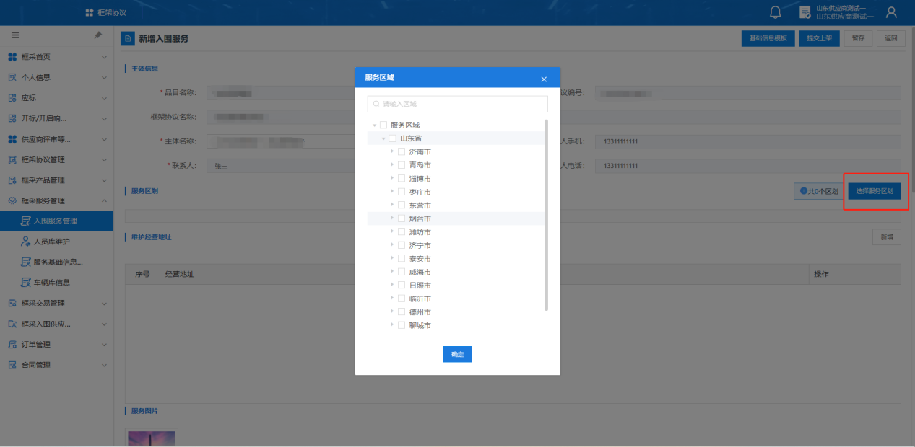
维护经营地址处，点击【新增】，可添加公司的经营地址。
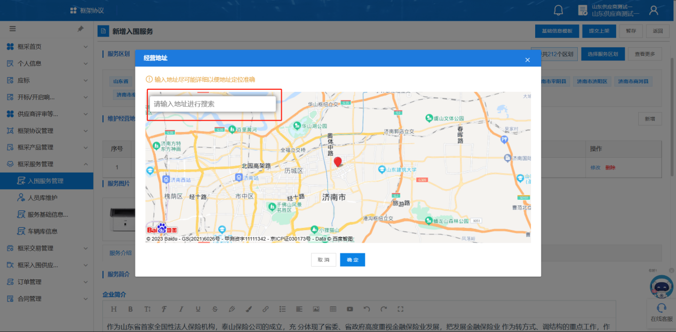
维护完信息后，点击【提交上架】，上架后，采购人可在前台直接选定供应商，发起项目。
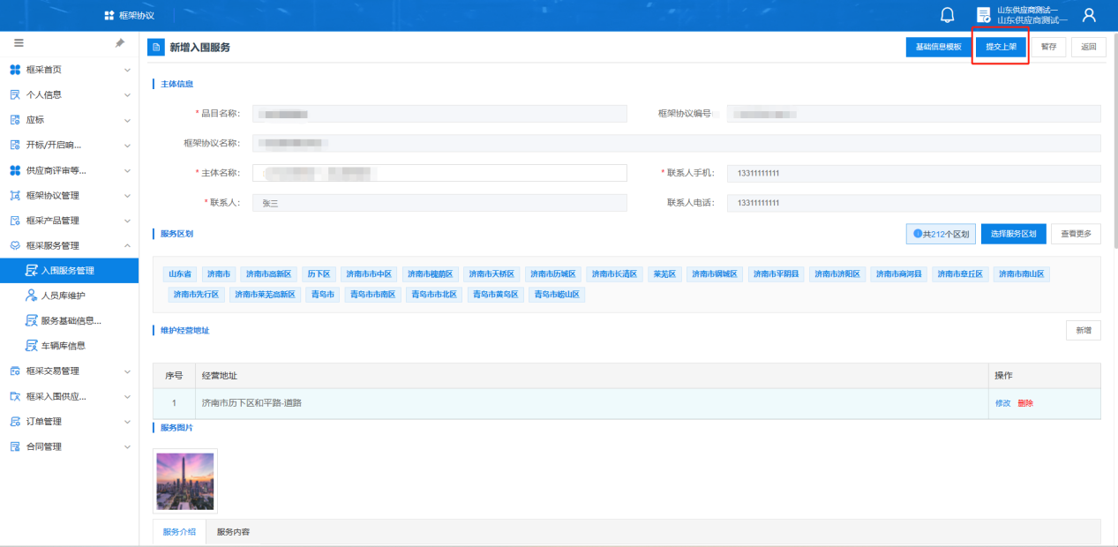

2.4参与报价
采购人发布项目后，供应商可在【框采交易管理】-【直接选定】中查看项目，点击【查看】，可查看项目具体信息，点击【去报价】，可进入供应商报价页面。
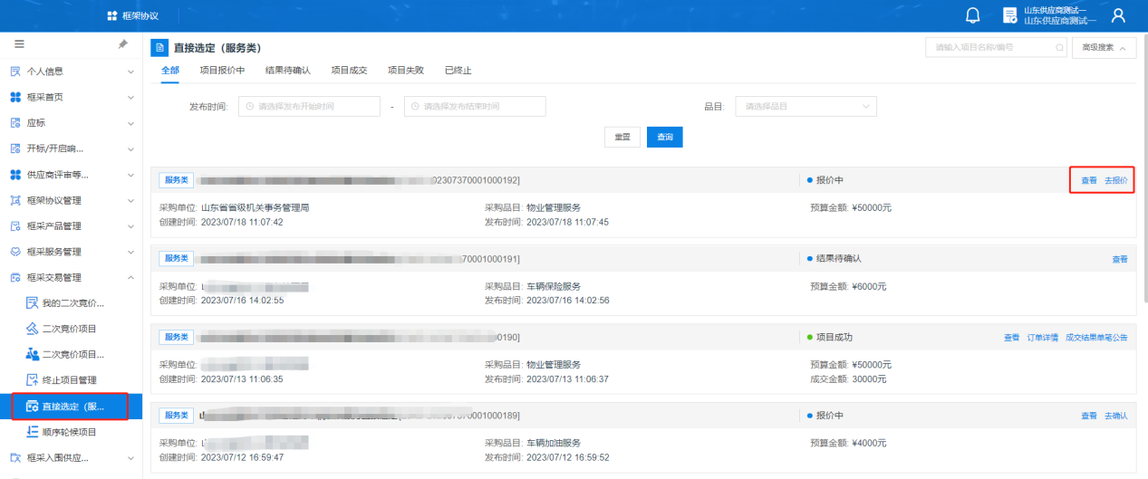
供应商根据采购人发布的采购需求，在报价页面录入本项目的报价。
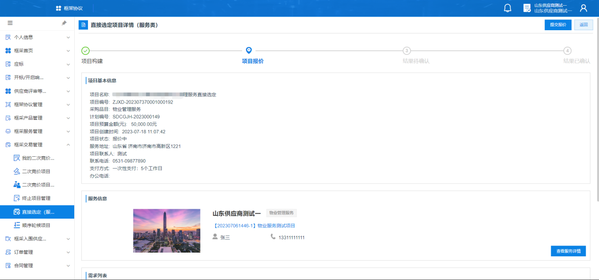
若报价方式为单价，供应商报价时录入单价即可，报价信息录入完成，点击【提交报价】，等待采购人确认。
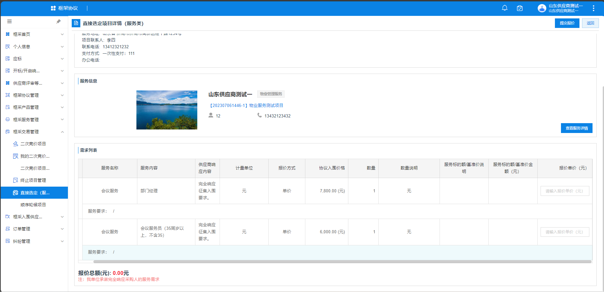
若报价方式为折扣率，供应商报价时需录入服务标的额及低于协议入围折扣的报价折扣率，报价信息录入完成，点击【提交报价】，等待采购人确认。
报价后，可在项目列表中点击【查看】，查看项目信息。
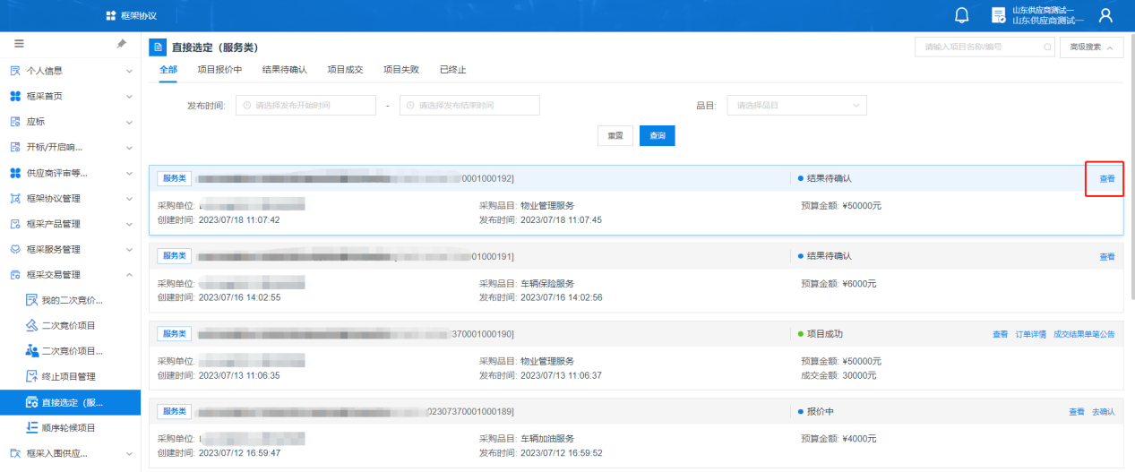

2.5查看结果
采购人确认供应商报价后，项目状态变为【项目成功】，点击【查看】，可以查看此项目信息及报价信息，点击【订单详情】，可查看此服务订单，点击【成交结果单笔公告】，可查看此项目的成交公告。
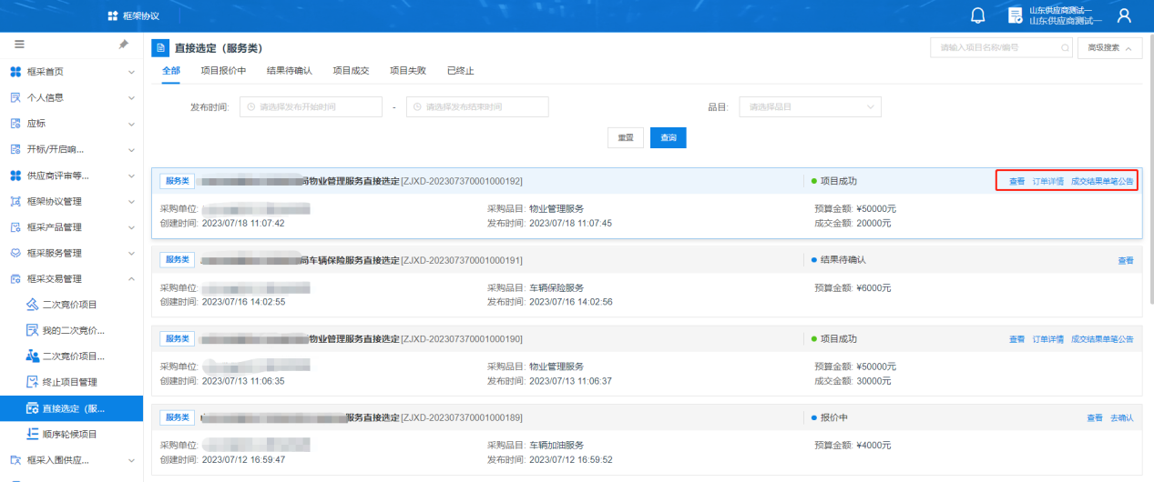
项目成功后，成交信息会自动导入预算管理一体化系统，采购人登录预算管理一体化系统录入合同，进行支付。

